Уважаемые родители!
Игра – это процесс, во время которого ребёнок получает много возможностей для развития и творчества! Предлагаем Вашему вниманию дидактические игры, в которые можно совместно поиграть!
«Ребенок и окружающий мир»
Игра «Что растет на огороде»
Дидактическая задача: Учить различать овощи по вкусу и по внешнему виду. Игровая задача. Угадать, какие овощи ежик положил в суп. Игровое правило. Доставать овощи и определять их по вкусу, рассмотрев их внешний вид и наощупь. Ход игры: приходит ежик и говорит: «Я вырастил на своем огороде урожай овощей. Я хороший повар и решил сварить суп. Порезал овощи, сложил в кастрюлю, а потом мне позвонили по телефону, и я отвлекся. Когда я вернулся, то не смог вспомнить, какие овощи резал на дощечке.» Помоги ежику узнать овощи для супа».
Можно дать ребенку попробовать порезанные овощи: морковь капусту, огурец. Овощи можно сложить в глубокую чашку, чтобы ребенок брал овощ, не видя его, наощупь и определяли на вкус.
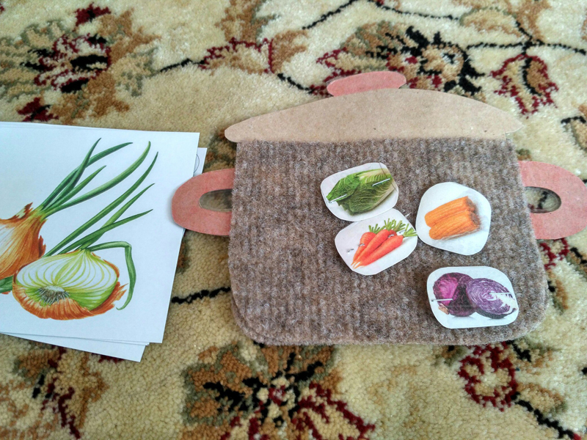
Игра «Кто за ёлкой»
Дидактическая задача. Называть животных и выделять их характерные особенности. Игровая задача. Угадать, какие звери пришли в гости. Игровое правило. Звери не покажутся, если их назвали неверно. Ход игры: Показать рисунок, на котором изображена елка, из-за которой высовываются хвосты зверей: лисы, зайца, волка Сообщить, что звери пришли к елке Звери спрятались за елкой и ждут, когда их найдут .
Поговорить с ребенком и объяснить, что по хвостам можно узнать зверей. Рассказать основные приметы: у кого короткий хвост, у кого длинный и пушистый и т.д. Ребенок отгадывает спрятавшихся зверей и называет их. Если зверя отгадали правильно, то он «выходит» из-за елки (можно выставить игрушку на стол) и здоровается с детьми.
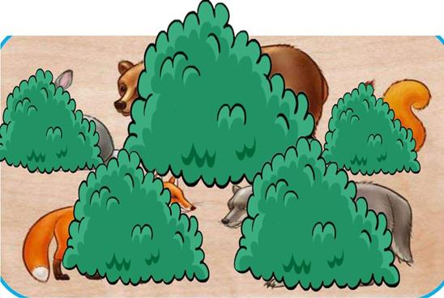

«Развитие речи»
Игра «Лошадка»
Дидактическая задача. Активизировать речь, совершенствовать понимание речи взрослого; учить звукоподражанию.
Игровая задача. Поиграть с лошадкой, показать свои игрушки.
Игровое правило. Не ошибаться, называя игрушки; выполнять поручения.
Ход игры: принести лошадку (игрушка) и показать, как она скачет. Рассказать стих о лошадке.
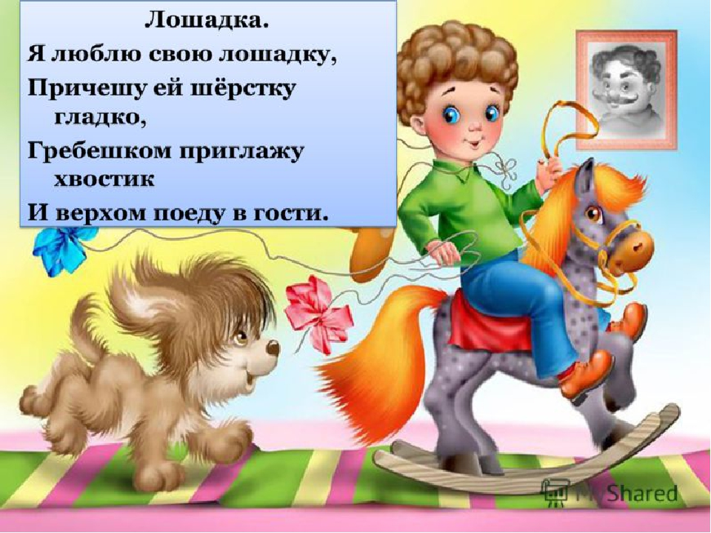

«Формирование элементарных математических представлений»
Игра «Строим дом»
Дидактическая задача. Развивать представления о форме; учить соотносить количество (один — много).
Игровая задача. Построить домики для собачки и кошки.
Игровое правило. Выбрать строительный материал, который понравится собачке и кошке.
Ход игры: принести собачку и кошку (игрушки), сообщить, что эти животные хотят построить домики, и предложить помочь в строительстве: «Собачка хочет домик из кирпичиков, кошка — из кубиков. Надо ехать в магазин строительных материалов. В магазине много товара».
Ребенок выбирает нужный материал среди кирпичиков, кубиков и шаров; нагружает товар в машину и везет, потом строит домики: из кирпичиков — собачке, из кубиков –кошке. В ходе игры можно спросить у ребенка: «Сколько кубиков в машине?» (Много.) 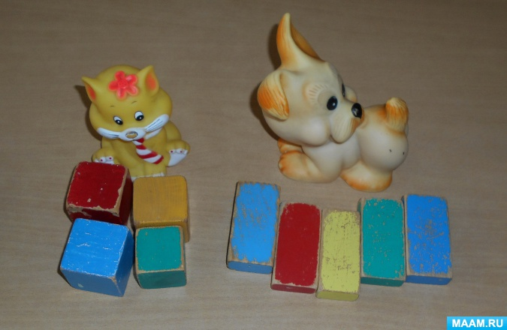

Детское лото
Цель:
Упражнять в раскладывании крышек по ячейкам соответствующего цвета, развивать зрительное восприятие, мелкую моторику.
Задачи:
• учить находить и правильно называть основные цвета
• развивать речевую активность, внимание, мелкую моторику рук воспитывать усидчивость, целеустремленность.
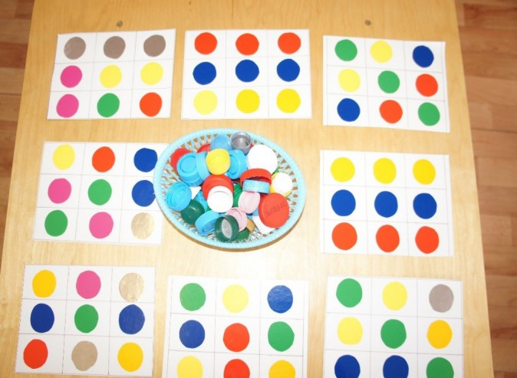
Разноцветные прищепки
Цель:
Учить детей правильно брать и открывать прищепку. Закреплять знания цветов.
Задачи:
Развивать мелкую моторику рук, координацию действий обеих рук, зрительное восприятие, внимание, воображение. Воспитывать интерес, усидчивость, терпение.
